缺水卻富農 以色列用科技打造農業輸出國
2015/3/10 下午 01:00:00
本報訊/綜合報導

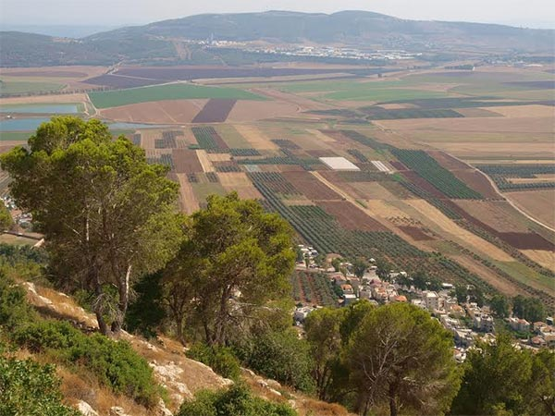
(照片提供/駐台北以色列經濟文化辦事處)
台灣水情吃緊，農業用水拉警報。以色列70%國土屬乾燥缺水的沙漠地區，是一個不利農業生產的不毛之地，卻能化身成為歐洲最大蔬果進口國，靠的就是用科技解決先天不足。
以色列早期的以色列農業科技，以解決缺水問題及改善植物生長為主，因此發明了滴水灌溉植物、各項頂尖的水處理科技。而水一直與農業息息相關，現今台灣因缺水以致休耕，相對長期缺水的以色列來說，其解決方式是以一滴水當100滴水來使用，其農業用水有70%是由市政污水處理循環後再利用，一滴都不浪費。
時至今日，以色列農業科技已發展應用到以網際網路與行動裝置等各項資通訊整合資源，串聯農業生產鏈。全球農業目前都遇到相同問題，就是農業從業人員短缺，以色列以科技方式提升農業生產，以機械、電腦來減少人力應用。
同時，因應與台灣一樣的內需市場小，因此以色列放眼國際，不論農產品或農業技術，均以出口國際市場為導向，也因而發展出具有先進科技管理、集約化生產、工廠化栽培技術、永續環保特色的智慧化農業，供應全球花卉、蔬果、種苗、農業資材、設備、農業生產技術，造就以色列在國際農業市場不可或缺的地位。
而台灣農業對「智慧化系統整合」的需求急速增加，為加速提升台灣智慧化農業的國際競爭力，中國生產力中心與駐台北以色列經濟文化辦事處、台灣以色列商業文化促進會、台灣植物工廠產業發展協會，將在4月26日至5月3日共同籌組「2015年以色列科技農業之智慧化系統考察團」，考察以色列智慧化管理及節水科技在農業上的應用。
此團除安排必參觀的三年一度重要農業會展Agritech2015-以色列國際農業科技展，也同時安排與智慧化系統、節水科技應用、未來趨勢及農業加值策略等以色列標竿企業見面，實地走訪，全方位了解以色列農業。盼結合以色列各農業領域的智慧化管理成功經驗，以台灣農業生產技術利基，創新提升生產管理模式，奠定台灣農企業往全球市場發展的契機。

